## Nama : Ridwan Caesar Rizqi K.B Kelas : TI-1C

## NIM : 2141720183

## SOAL

Buatlah sebuah program untuk pengelolaan gudang. data yang ada menggunakan class barang yang berisi nama barang, no barcode, stok. Data barang yang ada minimal 10 buah

Pada program tersebut user dapat menambah dan mengurangi stok(barang keluar dan barang masuk), menampilkan data, mengurutkan stok dan mencari data

## Jawaban

## Source code class Barang.java

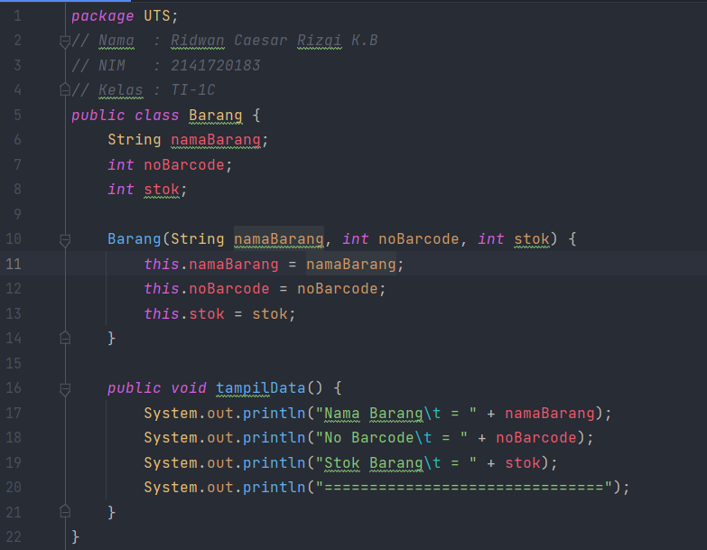

## Source code class BarangMain.java

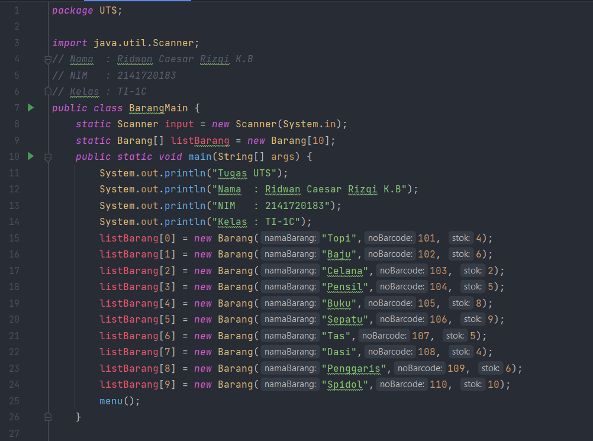 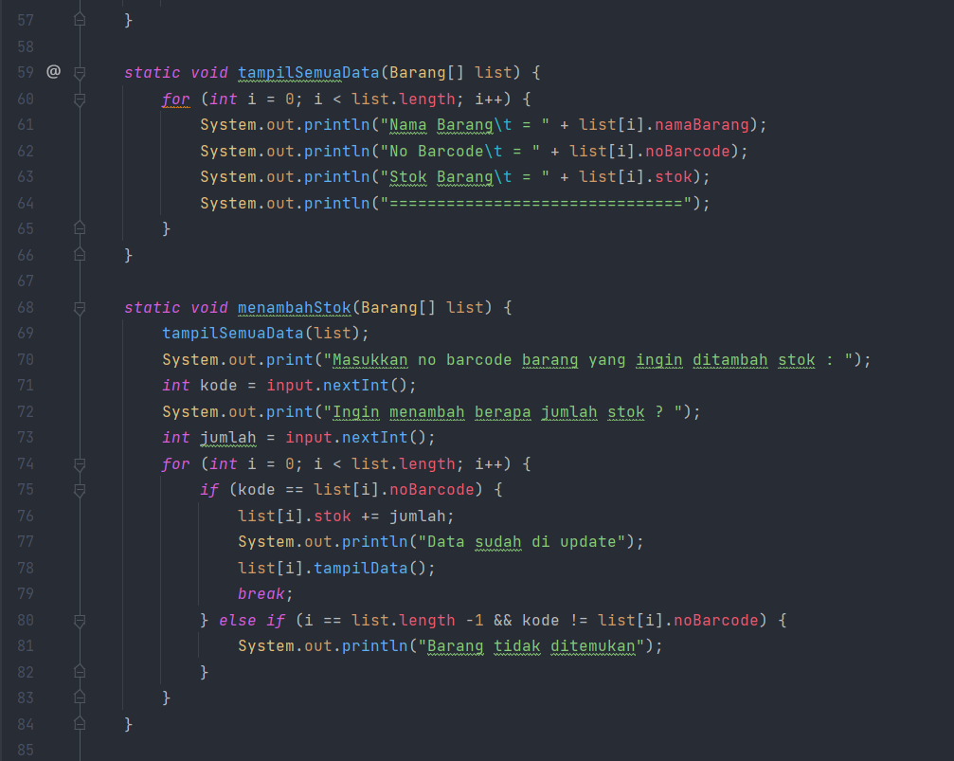

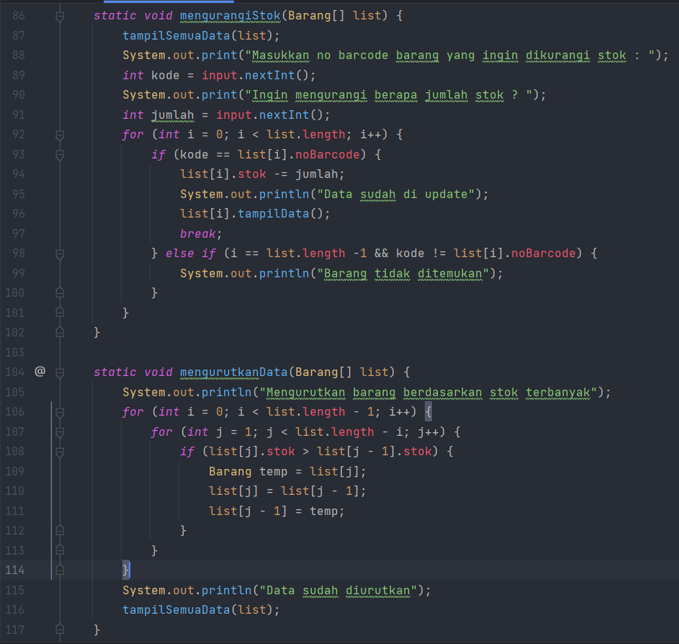

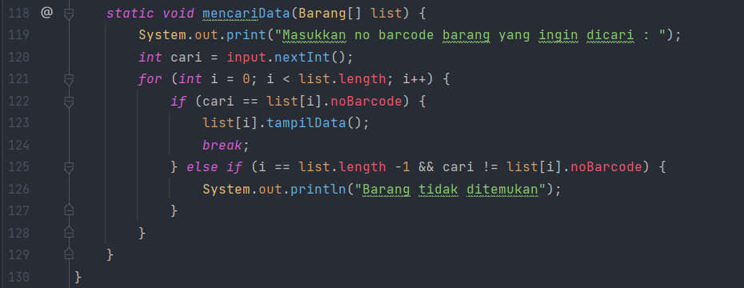

## Output

Menu utama

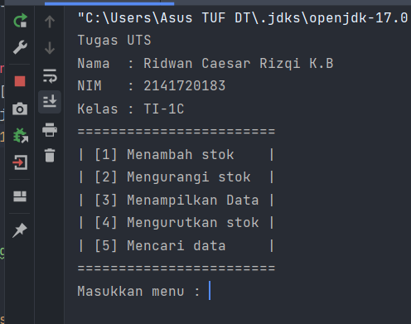

Menambahkan stok

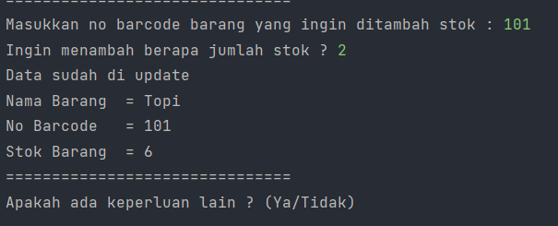

Mengurangi stok

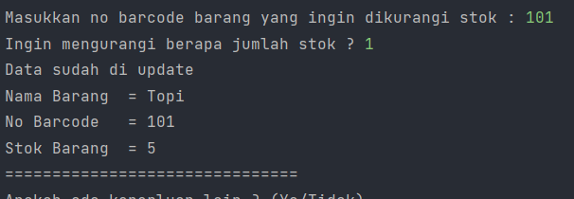

Menampilkan data

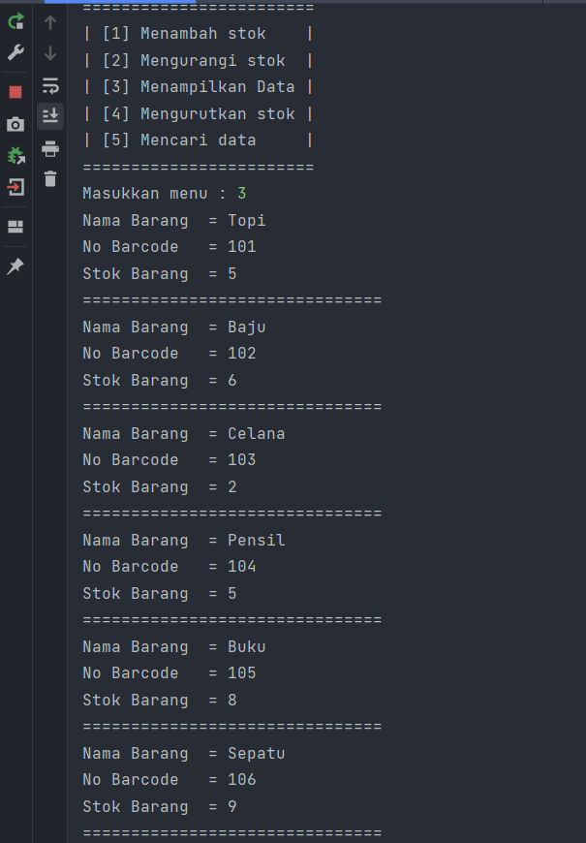

Mengurutkan data

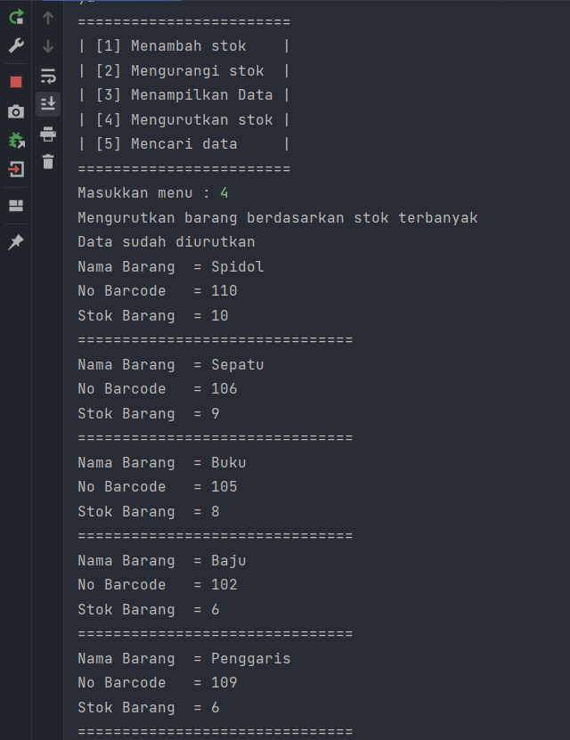

Mencari data

